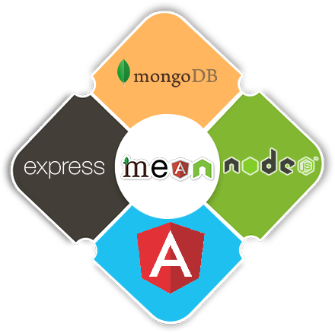

**CBDMEAN Project**

Miembros

**Pérez Llorente, Ángel** -[angperllo](mailto:serortagu@alum.us.es)@alum.us.es

**Valero García, Luis** -l[uivalgar@alum.us.es](mailto:luivalgar@alum.us.es)

Contenido

Introducción y dominio 3

Tecnologías y justificación 4

Instalación 5

Creación y estructura de proyecto plantilla 7

NoSQL vs SQL 8

Planificación y costes 9

Planificación 9

Costes: 10

Implementación 11

Base de datos 11

API 12

Aplicación web 13

Conclusiones 14

Bibliografía y referencias 15

# Introducción y dominio

En esta memoria se analizarán el paquete de desarrollo MEAN, haciendo hincapié en la base de datos y la conexión de la aplicación con ella. Además, se dará una comparativa de los gestores de base de datos relacionales conocidos en la actualidad y el no relacional utilizado para este proyecto.

Para ello, se realizará un pequeño proyecto de microservicios característico del paquete de tecnologías seleccionado, más concretamente, el proyecto se basará en una API cuyo modelo (NoSQL) consistirá en un usuario que podrá iniciar sesión en el sistema y poseer una librería que contenga su música, película o videojuegos favoritos.

Dichas librerías serán públicas y los demás usuarios podrán filtrarlas por sus distintos atributos como nombre, autor, tipo o calificación, posteriormente tendrán la posibilidad de copiar cualquiera de los elementos buscados a su propia librería. La API será consumida por Angular, quien dará soporte al *frontend* de nuestra aplicación.

# Tecnologías y justificación

En esta sección, se enumerarán las tecnologías seleccionadas junto a una breve descripción. A continuación, se explicará detalladamente como se pueden instalar estas herramientas y comenzar un proyecto para ello.

1. **Ubuntu 18.04:** Sistema operativo sobre el que se ha desarrollado el proyecto. Se ha seleccionado debido a su facilidad para instalar herramientas de desarrollo y para virtualizar el desarrollo, reduciendo los problemas de configuración por la instalación en diferentes clientes.
2. **VirtualBox:** Aplicación que da soporte a utilizar la máquina virtual para lanzar el sistema operativo anterior.
3. **Node.js:** Es el encargado de la ejecución de código JavaScript en la parte del servidor o API. Cabe destacar, que utiliza ejecución asíncrona y no bloqueante, pudiendo no bloquear el código hasta que se recibe respuestas, a diferencia de otras tecnologías como PHP.
4. **Express:** Módulo de Node.js para facilitar el uso de la creación de una API en Node.js, utilizando el protocolo HTTP.
5. **Angular 7:** Framework de desarrollo *frontend*, es decir, de la parte de cliente de la aplicación web. A diferencia de los dos anteriores, utiliza TypeScript en lugar de JavaScript. La principal diferencia entre ambos es que se puede añadir tipado explícito a los objetos. El elemento más representativo de Angular se trata de, una vez compilado, desarrolla la web en una sola página (SPA o *single-page application*), modificándola a través de código JavaScript.
6. **MongoDB:** Gestor de base de datos no relacional y *open source*, basados en documentos en formato JSON, los cuales, pueden tener diferentes atributos.
7. **Mongoose:** Módulo de Node.js utilizado como conector de MongoDB, elegido por su similitud con las *queries* nativas y su facilidad de integración con la tecnología utilizada. Incluyendo así, un middleware para la validación de objetos antes de la escritura en base de datos.
8. **MongoDB Compass:** Aplicación de escritorio de MongoDB para poder ver los datos o para facilitar la indexación de la base de datos.
9. **Git:** Utilizado como control de versiones junto a Github, en concreto: <https://github.com/luisval11/cbd-project>
10. **Webstorm:** Entorno de desarrollo para JavaScript de JetBrains. Seleccionado por su cómoda instalación en Ubuntu, herramienta de debug e integración con repositorios de Git.
11. **Advanced Rest Client:** Aplicación para hacer peticiones a la API, se puede instalar como un *plugin* de Google Chrome, lo que nos facilitó su uso e hizo que nos decantáramos por ella, en lugar de otras más conocidas como Postman.

En cuanto la justificación de la pila de trabajo MEAN (Mongo, Express, Angular y Node.js), se han elegido dichas tecnologías por su buena comunicación entre ellas, usando la mayoría JavaScript o desarrolladas con JavaScript. Todas usan el formato JSON para el traspaso de objetos.

Además, dada la asincronía de las herramientas y la programación orientada a eventos se pueden realizar muchas acciones en tiempo real sin necesidad de recargar la página o provocar prolongadas esperas a los usuarios de la aplicación.

## Instalación

El proyecto ha sido desarrollado íntegramente en Ubuntu, por ello, el tutorial de instalación de las herramientas necesarias para la ejecución será sobre dicho sistema operativo.

Primero, abriremos el terminal y nos aseguraremos de que los paquetes previamente instalados están actualizados con el siguiente comando:

sudo apt-get update

Recordamos que “sudo” se utiliza para lanzar los comandos como administrador del sistema, si queremos evitar ponerlo en cada ejecución podemos utilizar el siguiente:

sudo su

A continuación, procedemos a instalar las herramientas que serán utilizadas, comenzando por Node.js, que requiere la ejecución de los comandos siguientes:

sudo apt install nodejs

sudo apt install npm

Npm nos servirá para instalar las librerías o dependencias del proyecto e incluso para la instalación de Angular. Para este último, se necesitará ejecutar:

npm install -g @angular/cli

Por último, la última de las herramientas que debemos instalar será MongoDB, para ello se utilizará el siguiente comando:

sudo apt install -y mongodb

Una vez instalado, se aconseja utilizar MongoDB Compass, una aplicación de escritorio para poder consultar los datos o introducir directamente sin necesidad de hacer *queries* por consola. Puede ser descargado desde el siguiente enlace: <https://www.mongodb.com/products/compass>

Recordamos que para iniciar el servicio de MongoDB no basta sólo con instalarlo, si no que habrá que ejecutarlo manualmente con:

sudo mongod

Una vez instaladas todas las herramientas, pasaremos a explicar cómo instalar nuestro proyecto en concreto. Para hacerlo rápidamente lo instalaremos utilizando Git. En el siguiente cuadro de texto dejaremos los comandos para instalar Git y posteriormente nuestro proyecto:

sudo apt install git

git clone <https://github.com/luisval11/cbd-project>

Por último, deberemos instalar las dependencias de Node.js en nuestro proyecto, poblar nuestra base de datos, compilar angular y lanzar el servidor de Node.js. Para ello se ejecutarán los siguientes comandos respectivamente, en el directorio del proyecto:

npm install

npm update

mongo populate.js

ng build

node server

Tras esto ya podremos acceder a <http://localhost:3000> y utilizar nuestra aplicación web.

## Creación y estructura de proyecto plantilla

En este apartado se explicará cómo crear un proyecto y la estructura que hemos seguido durante el proyecto. Dicho esto, un proyecto en MEAN no tiene una estructura predefinida y deja a elección del desarrollador su estructuración o condicionarlo al desarrollo del proyecto.

Un proyecto en Angular se divide en componentes, los cuales pueden contener más subcomponentes dentro, pudiendo ser independientes entre ellos. Estos componentes contendrán siempre su representación en HTML y CSS además de un archivo TypeScript que contendrá la lógica de dicho componente. El componente principal será “app”; para generarlo se utilizará el siguiente comando:

ng new [nombre-proyecto]

Con esto ya tendríamos la estructura básica de angular creada, nosotros dentro de app añadimos un directorio “models” donde se encontraría los modelos utilizados para el frontend de la aplicación. Por otro lado, en Angular se trata de minimizar el tamaño de los componentes, llegando incluso a tener un componente que sea un simple botón de HTML para modularizar el código lo máximo posible y poder mantener o encontrar errores de una manera óptima, además de evitar caer en la duplicación de código. Otra ventaja con la que cuenta Angular es su CLI (*Angular Command Line Interface*), puesto que podemos generar prácticamente todo a través del terminal. Para crear un componente usaremos el comando:

ng g c [nombre componente]

Respecto a Angular, lo único que nos queda explicar es el uso de servicios. Serán los encargados de pedir datos a otro servidor mediante HTTP, es decir, los que se comunicarán con la API de Node.js. Para crearlo también se puede usar un comando, concretamente:

ng g s [nombre servicio]

Una vez sabemos como funciona Angular, pasaremos a crear la estructura de Node.js. Para ello, nos situaremos en el primer directorio creado cuando creamos la estructura base de Angular, es decir, en el directorio que se llame cómo el nombre del proyecto que elegimos. Una vez ahí, ejecutaremos el siguiente comando para inicializar el proyecto en Node.js:

npm init --yes

Esto nos creará un paquete llamado package.json, donde se indicarán las dependencias del proyecto. Tras esto, crearemos, manualmente, los siguientes archivos/directorios:

* **Server.js**: Archivo donde se encontrarán las conexiones con la base de datos, configuración de la API, ruta al proyecto de Angular compilado para usar las vistas, puerto entre otros detalles necesarios para lanzar el servidor de manera satisfactoria.
* **Populate.js:** Archivo js para ejecutar con Mongo, (como vimos en el apartado anterior) y poblar nuestra base de datos.
* **Models:** Directorio donde se encontrarán los esquemas de Mongoose, es decir, el modelo del *backend*. Además, se encontrarán las validaciones y restricciones de los distintos modelos. Cada archivo se corresponderá con una colección de MongoDB.
* **Routes:** Directorio donde se encontrará el archivo “api.js”; con los distintos enlaces y métodos a ejecutar. Además de las restricciones como, por ejemplo, si un método no es accesible por un usuario que no haya iniciado sesión en nuestro sistema web.
* **Controllers:** Directorio que contendrá todos los métodos llamados por la API, con la lógica de negocio correspondiente y encargado de mandar las respuestas al cliente.

## NoSQL vs SQL

En la actualidad, contamos con 2 opciones principales para elegir el tipo de base de datos que utilizaremos para el desarrollo del proyecto. Dichas opciones son: las bases de datos relacionales (SQL) y las no relacionales (NoSQL). Cada una de ellas se ajusta a un tipo de proyecto, por ello es conveniente tener conocimientos en ambas para ser versátiles y poder adaptarnos a cualquiera de ellas.

* **Escalabilidad**: las bases de datos no relacionales tienden a escalar de manera horizontal, es decir, son capaces de manejar un alto volumen de datos. Utiliza múltiples anfitriones ara soportar dicha carga de datos, habitualmente no permitiendo el uso de operaciones del tipo *JOIN*, ya que dificulta la escalabilidad del sistema. Por el contrario, las bases de datos relacionales utilizan JOIN para acceder a las informaciones de otras tablas existentes almacenadas en la base de datos, haciendo más complejo su uso. Debido a que las relacionales garantizan ACID (atomicidad, consistencia, aislamiento y durabilidad), por ello, necesitarían sincronizar todas las transacciones y operaciones, paralelamente evitando el interbloqueo de dichas operaciones, mientras que las bases de datos no relacionales siguen el teorema CAP (Consistencia, disponibilidad y Tolerancia a fallos), pero habitualmente solo podremos disponer de 2 de los 3 conceptos. En los casos de sistemas web, se prioriza la disponibilidad y la tolerancia a fallos, ya que es necesaria una mayor agilidad en las consultas.
* **Lenguaje**: las bases de datos no relaciones no utilizan un esquema definido uniforme para los documentos, es decir, es mucho más flexible a la hora de definir los documentos que almacenará la base de datos ya que no es necesario definir su estructura previamente, así como añadir más atributos. Por ello, cada documento puede tener su estructura de manera única, perteneciendo a una misma colección con otros documentos distintos a él. Por el contrario, las bases de datos relaciones son más restrictivas en el aspecto de la sintaxis, ya que requiere del uso de esquemas predefinidos que establezcan la estructura de los datos que serán almacenados en ella. Deben de seguir todos la misma estructura y los cambios en alguna de las estructuras puede provocar un cambio significativo en el sistema. Además, las bases de datos relacionales al utilizar un único lenguaje para la definición y control de los datos (SQL).
* **Estructura**: Las bases de datos no relacionales constan de seguir una estructura, como hemos mencionado anteriormente, basada en documentos, como es la utilizada en este proyecto (MongoDB), pares de clave-valor (Dynamo, Voldemort), bases de datos orientadas a grafos (Neo4j) o orientadas a columnas (Cassandra). Nos centraremos en analizar a continuación en MongoDB, la cual hemos utilizado en el proyecto. MongoDB se caracteriza por el uso del clave-valor, pero el campo valor es un documento que identifica la base de datos. Almacena la información habitualmente en un formato como JSON o XML, utilizando una clave única para cada documento. MongoDB nos permite realizar búsquedas dentro del documento de manera más eficientes y versátiles y establecer relaciones entre ellos sin la necesidad de usar *joins.* En el caso de las relacionales, requieren que sigan los datos una estructura basada en tablas.

# Planificación y costes

## Planificación

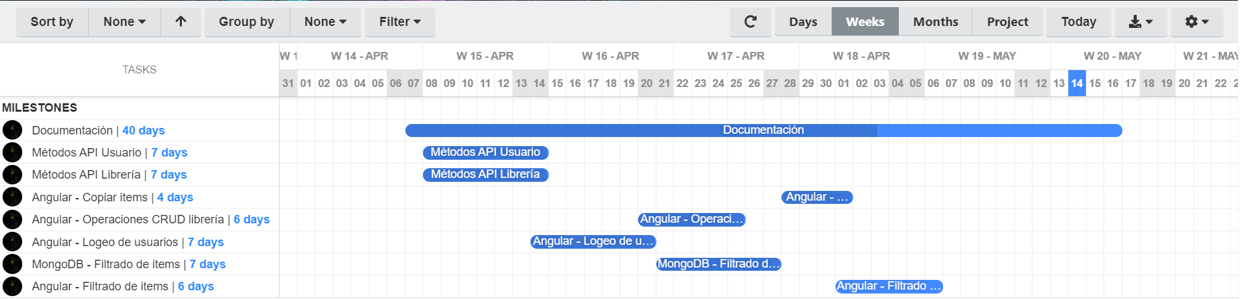

El plazo para el desarrollo del proyecto está comprendido desde la confirmación de poder realizar este proyecto, en nuestro caso el 11/03, con una fecha límite de entrega establecida en la asignatura para el día 19/04/2019.

Hasta el comienzo de la implementación, período comprendido en el gráfico anterior, consistió en la formación e investigación en las tecnologías a utilizar durante el proyecto. A continuación, presentamos el desglose establecido para el desarrollo. Hemos estimado inicialmente un total de 40 horas en total para el desarrollo completo del proyecto:

* La documentación: se desarrollaría de manera paralela desde el comienzo de la implementación, para llevarla al día con los avances del proyecto.
* Métodos de comunicación con la API de Node.js: Son las operaciones esenciales para el funcionamiento de la app, por tanto, inicialmente estimamos desarrollar los modelos de frontend y *backend* y su implementación durante la primera semana de desarrollo.
* Operaciones de *frontend* con Angular: Finalizada la API y la conexión entre MongoDB y Node.js, haciendo uso de Express, desarrollaríamos las acciones que estimamos inicialmente para el desarrollo de nuestro proyecto:
  + Inicio de sesión de los usuarios en nuestro sistema.
  + Operaciones CRUD de los ítems (crear, consultar, actualizar y eliminar)
  + Copiar los ítems de otros usuarios
  + Filtrado de los ítems según parámetros introducidos por el usuario.

Durante el desarrollo del proyecto no han sido necesarias replanificaciones debidas a retrasos del desarrollo o cambios realizados en lo inicialmente planificado.

## Costes:

Para el cálculo de desarrollo del proyecto no se considerará ningún tipo de coste directo monetario para los desarrolladores, ya que se trata de un proyecto meramente académico y el desarrollo de este proyecto se ha realizado en las instalaciones de la Escuela Técnica Superior de Ingeniería Informática (ETSII), por lo que tampoco se considerarán costes indirectos monetarios.

Por ello, para contabilizar el coste de proyecto vamos a incluir el coste en tiempo invertido estimado para el desarrollo frente al coste de tiempo real, que ha sido monitorizado con el uso de la aplicación **Clockify** para el registro de ese coste.

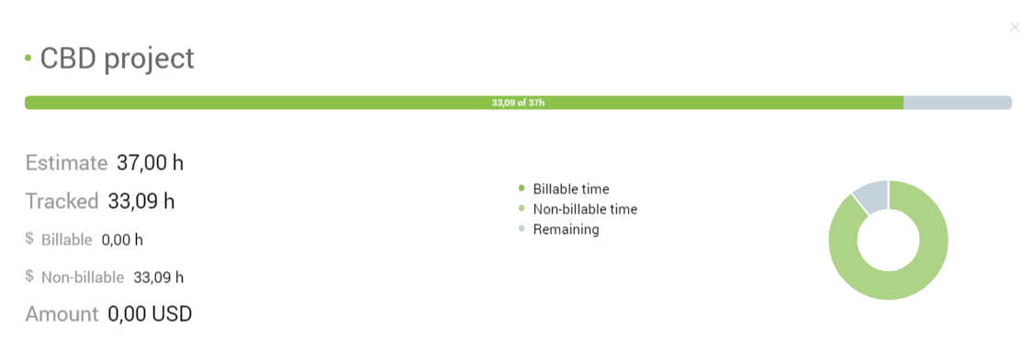

Como podemos apreciar, hemos cumplido con las estimaciones realizadas para el desarrollo de la aplicación en el plazo establecido para realizarlo.

# Implementación

En esta sección se hablará de cómo se han diseñado e implementado las diferentes partes del proyecto, adentrándonos aún más en las tecnologías y su funcionamiento.

## Base de datos

En cuanto a la base de datos, recordamos que MongoDB funciona a través de colecciones que almacenan documentos en formato JSON cuyos atributos no tienen por qué coincidir a diferencia de las tablas en las bases de datos relacionales.

En nuestro caso, tanto la creación como la validación se lleva a cabo con Mongoose y hemos decidido tener una única colección para este proyecto, aunque se barajaron otras opciones como tener todos los objetos de las librerías en una colección diferente a la de usuarios, pero fue rápidamente descartada pues tendría un cierto sentido relacional que queríamos evitar al usar MongoDB.

A continuación, se analizará el modelo de datos propuestos para los documentos, comentando el significado de cada atributo y sus restricciones a la hora de validarlos si las hubiera.

* **firstName**: Será el nombre del usuario del sistema, como única restricción tiene el ser obligatorio.
* **lastName**: Apellido del usuario, también obligatorio.
* **username**: Nombre de usuario, para el inicio de sesión, además de ser obligatorio, este atributo será único en todos los documentos y poseerá una longitud mínima de 3 caracteres.
* **password**: La contraseña que será cifrada usando el algoritmo de *hashing* SHA256, también es obligatorio y tiene una longitud mínima de 3.
* **dni**: El DNI del usuario, como única restricción tendrá la validación habitual de un DNI, para comprobar que se pueden hacer validaciones personalizadas usando Mongoose.
* **music, films, videogames**: Serán 3 *arrays* que contendrán los mismos atributos para definir los objetos de cada librería. Más concretamente, los atributos de estos subdocumentos serán:
  + **author:** Autor de la obra, atributo obligatorio.
  + **title:** Título de la obra, atributo obligatorio.
  + **description:** Descripción de la obra.
  + **mark:** Nota de la obra dada por el usuario. Como restricción es un enumerado pudiendo tomar únicamente los valores: *masterpiece*, *great*, *good*, *bad*, *horrible* o *pending*.

## API

Ahora analizaremos como se accede a la base de datos a través del servidor de Node.js, para ello, hemos decidido utilizar un formato de tabla para describir como funciona nuestra API Rest.

|  |  |  |
| --- | --- | --- |
| **Método** | **URI** | **Descripción** |
| GET | /api/login | Se le pasa en el *header* una *Authorization basic* y devuelve un token que se guardará en las *cookies* del navegador |
| GET | /api/logout | Destruye la *cookie* anterior. |
| GET | /api/getPrincipal | Devuelve el usuario que ha iniciado sesión en el sistema. |
| GET | /api/user | Devuelve todos los usuarios del sistema |
| POST | /api/user | Recibe en el *body* un usuario con los atributos vistos anteriormente y devolverá usuario creado (200) o los errores de validación por los que no ha podido ser creado (400) |
| PUT | /api/user | Similar al anterior, salvo que el *put* requerirá la id también en el *body* puesto que está actualizando el usuario. |
| DELETE | /api/user | Borra el usuario |
| GET | /api/user/library | Devuelve un JSON con un array de tus librerías de música, videojuegos y películas. Se podría filtrar a una única librería añadiendo el parámetro ?filter=music; si se añade más de una se podrá filtrar por esas 2. |
| GET | /api/library | Devuelve todas las librerías disponibles en el sistema, con el mismo formato del JSON anterior. Aquí se puede usar los siguientes parámetros para filtrar en la url:   * library: obligatorio si se quiere filtrar, indicará sobre que librería se realizará el filtro * search: un string que buscará alguna coincidencia en el autor, título o descripción de la obra. * mark: nota del objeto guardado en la librería. |
| GET | /api/library/:id | Devuelve el objeto de la librería cuyo id sea :id o un 400 si no existe. En este caso también se indicará el tipo de librería en el que estaba, music, films o videogame, en el objeto que se devuelve. |
| POST | /api/user/library/:type | Recibe en el *body* un objeto JSON y lo añade al tipo de librería que se indique en el :type. |
| PUT | /api/user/library/:type | Similar al anterior, pero al ser una actualización requerirá en el *body* el id del objeto a editar |
| DELETE | /api/user/library/:id | Elimina el objeto con id :id de tus librerías. |

## Aplicación web

# Conclusiones

# Bibliografía y referencias

1. <https://www.w3schools.com/nodejs/>
2. <https://nodejs.org/en/>
3. <https://expressjs.com/>
4. <https://angular.io/features>
5. <https://mongoosejs.com/>
6. <https://www.mongodb.com/products/compass>
7. <https://www.jetbrains.com/webstorm/>
8. <https://www.researchgate.net/publication/327834151_SQL_vs_NoSQL> Gafaar, Alshafie. (2017). SQL vs NoSQL.